Разработка Областного конкурса «Трудовичок» по технологии для коррекционных классов.
Задание для 3 класса

Фамилия Имя конкурсанта-------------------------------------------------------------------
Ф.И.О. учителя-----------------------------------------------------------------------------------------

Задание №1Отгадайте загадку (отгадку отметьте в квадратике).
Сделана из нитей, из нее шьют. Что это за материал?
1. □ вата,2. □ нитки,3. □ фольга,4. □ ткань,5. □ бумага.
Задание№2
Зачеркни лишнее.
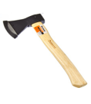 | 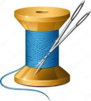 | 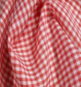 | 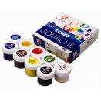 | 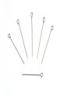
А | Б | В | Г | Д

Задание№3
Подберите к термину определение, соедините их стрелками.

1.Шитье | 2.Вышивание | 2.Сметывание нитками
временное соединение деталей | украшение нитками изделия | соединение деталей ниткам
3. в)
Задание№ 4
Соотнеси изображения и материалы, из которых сделаны аппликации.
1 | 2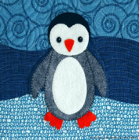 | 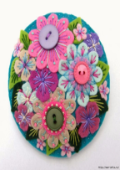3 | 4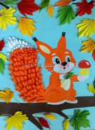
А  ткань | Б  бумага | В  фетр | Г  стразы
Выбери верный вариант ответа
Задание№5
Установите 3 существенных признака предмета, в данном случае это ножницы.
1)резание, 2) обработка, 3)инструмент,4) бумага,5) ткань.
Задание№6
К какому виду по происхождению относятся ткани из этих волокон? Укажите стрелками.
1. Лен —

2. Хлопок — | растительного  происхождения.
3. Шелк — | животного  происхождения.
4. Шерсть — | искусственно созданные
5.Искусственные волокна —
Задание № 6
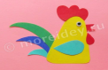Укажи последовательность технологического процесса выполнения аппликации цифрами в квадратиках:
□ а) вырезать,
□ б) разметить детали,
□ в) приклеить,
□ г) разложить на основе детали аппликации,
□ д) смазать детали клеем,
□ е) высушить изделие под прессом.
Задание №7
Выберите из списка 3 общих признака бумаги:
□ выработана из волокон,
□ плоская,
□ мнется,
□ упругая,
□ сохраняет форму при сгибании.
Ответ:
Задание №8Подберите подписи к рисункам
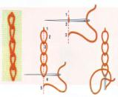А)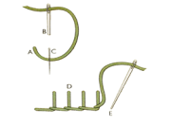Б)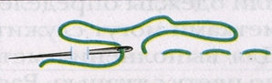

1. Стебельчатый шов.
2. Шов « вперёд иголку».
3. Шов « петельный ».
Задание №9
Глина- волшебный материал. Из нее делают различные предметы: это кирпич для строительства домов, посуду, украшения. Выбери верную последовательность действий.
1)Сделай толстую лепешку из глины.
2) Раскатай жгут.
3)Каждый новый жгут лепи к краям лепешки.
4) Вылепи декоративные узоры и укрась сосуд.
5)Уложенные жгуты аккуратно сгладь пальцами или ладонями.
1)23451, 2)12354, 3) 34512
Задание №10
Что общего между этими предметами?
1.используют в быту 3.изготовлены из древесины
2)используют в учебном процессе 4. искусственные материалы

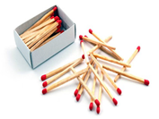 |  | 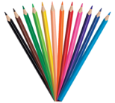 | 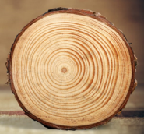

Задание №11Как называется техника в которой выполнены работы?
1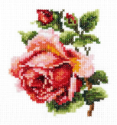 | 2  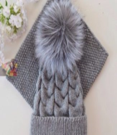 | 3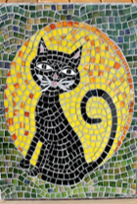 | 4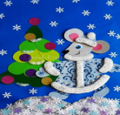
мозайка | вязание | вышивка | аппликация

Задание №12Для производства картона используют?
А. древесину и макулатуру
Б. бумагу и клей
В. макулатуру и клей
Задание №13. Ткань, нитки и пряжа относятся к…
А. природным материалам
Б. текстильным материалам
В. бумажным материалам

Задание №14Разгадай ребус.Определи какие профессии изображены на картинке. Найди правильный ответ, под какими цифрами изображены профессии: учитель, маляр, художник.
Оветы:
А)5,9,3; Б)8,6,2; В)1, 7, 4.


